6 Визуелизација података

6.1 Рад са командним тракама

У Екселу, као и у другим сличним алатима постоји трака са алатима која се обично налази на врху прозора. У траци постоје разне опције које нам помажу у раду и нуде различите опције.

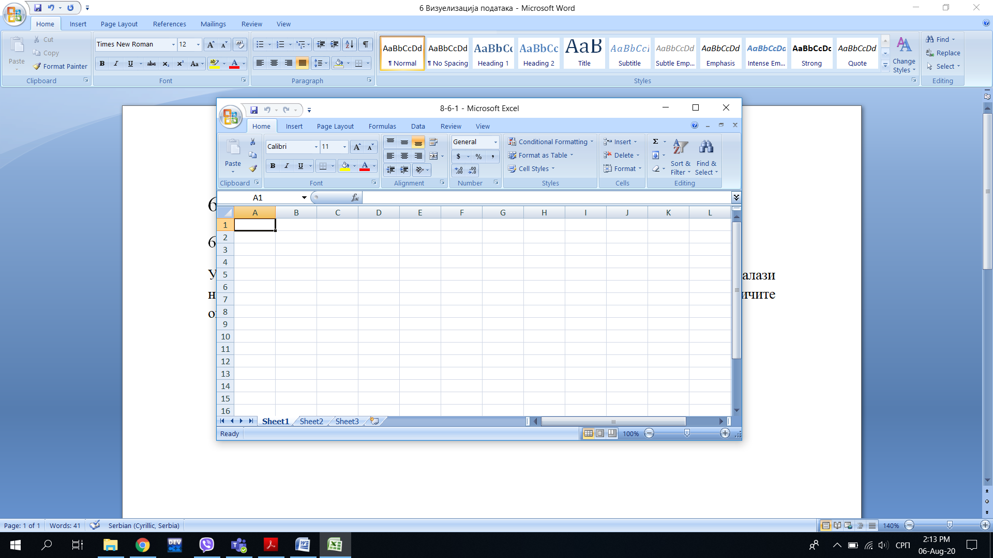

Када имамо податке, врло често је погодно да их графички представимо. У зависности од врсте и намене података могуће је изабрати пуно различитих начина графичког приказивања података. О томе ћемо детаљније у наставку.

6.2 Промена величине у времену

Посматрајмо табелу у којој се налази висина једног детета од његовог рођења до његове осамнаесте године.

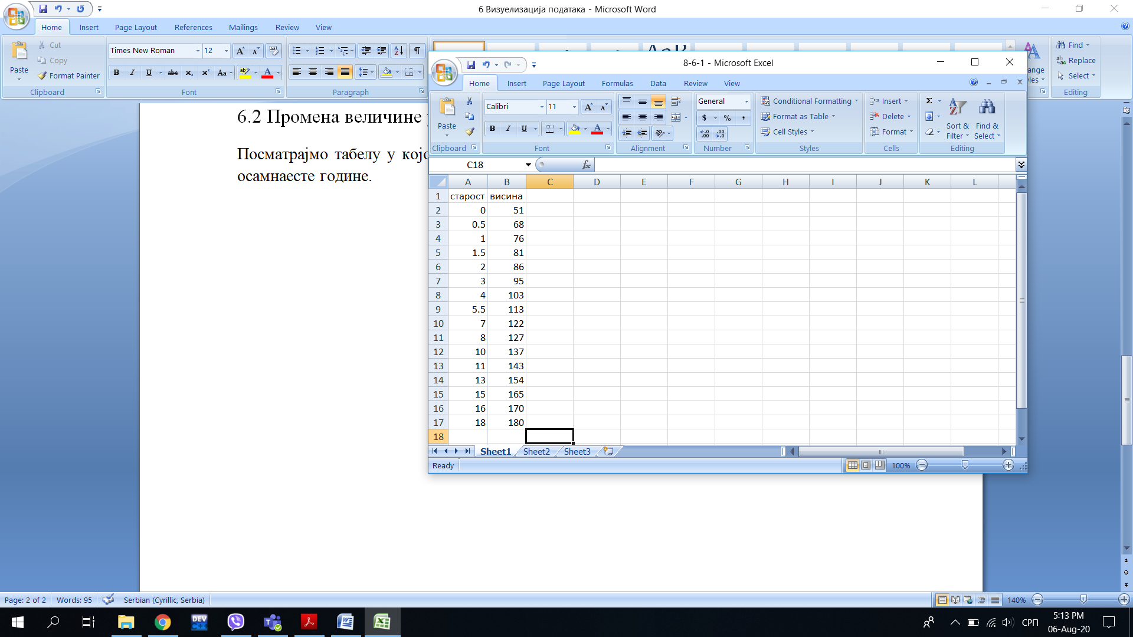

Сада треба да селектујемо све податке укључујући и наслове и да у траци са алатима одаберемо опцију insert.

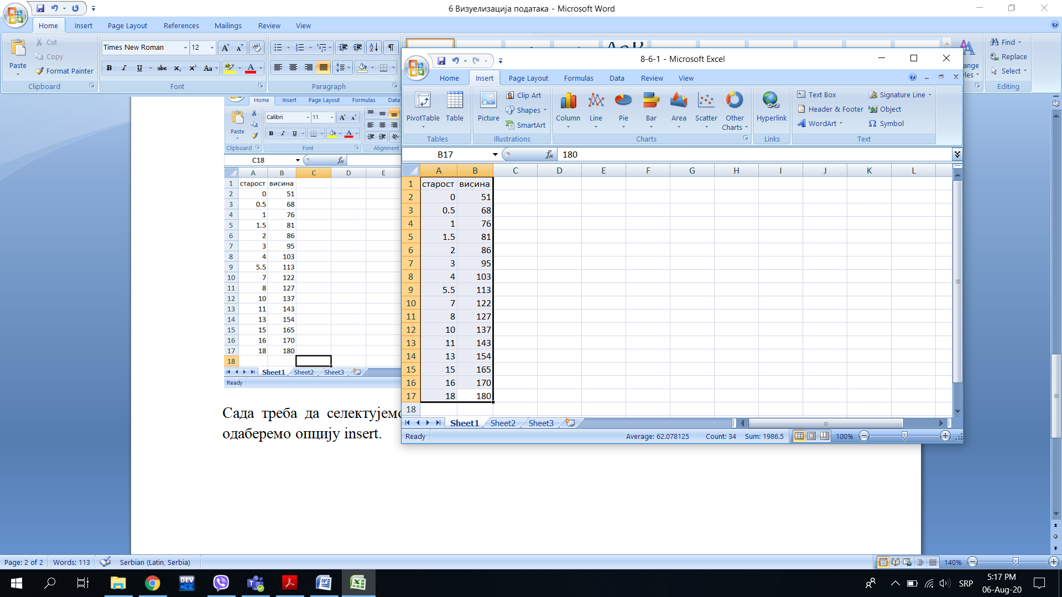

Следећи корак је избор једне од опција у оквиру секције charts. За наше потребе најбоље је узети график типа scatter, а као додатну опцију изабрати да се тачке повезују континуалним линијама.

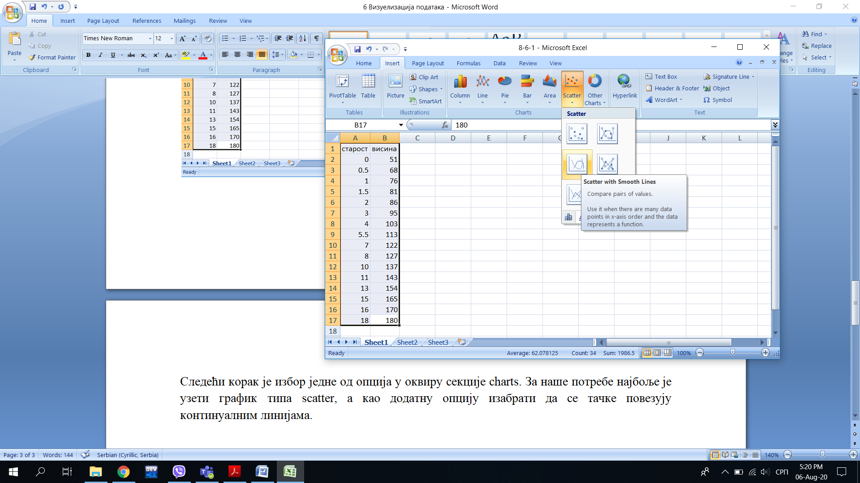

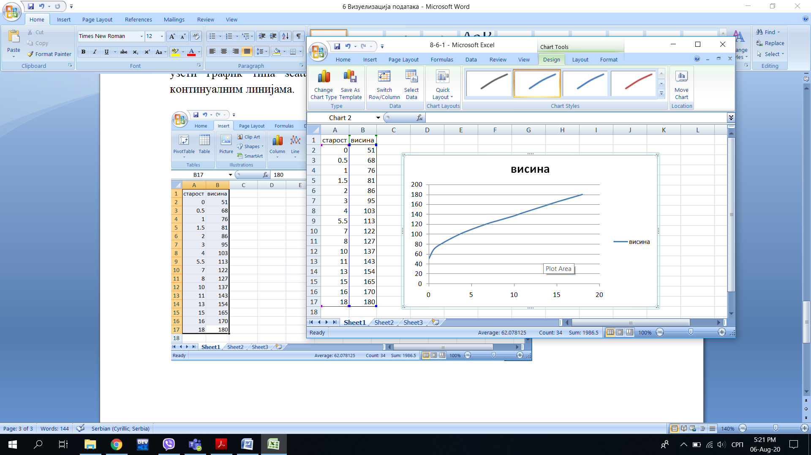

На крају добијамо график који изгледа као на слици.

6.3 Компаративна анализа

Дата је табела у којој је приказана продаја најпопуларнијег модела једне фабрике аутомобила по континентима. Наш задатак је да визуализујемо уделе у продаји овог аутомобила.

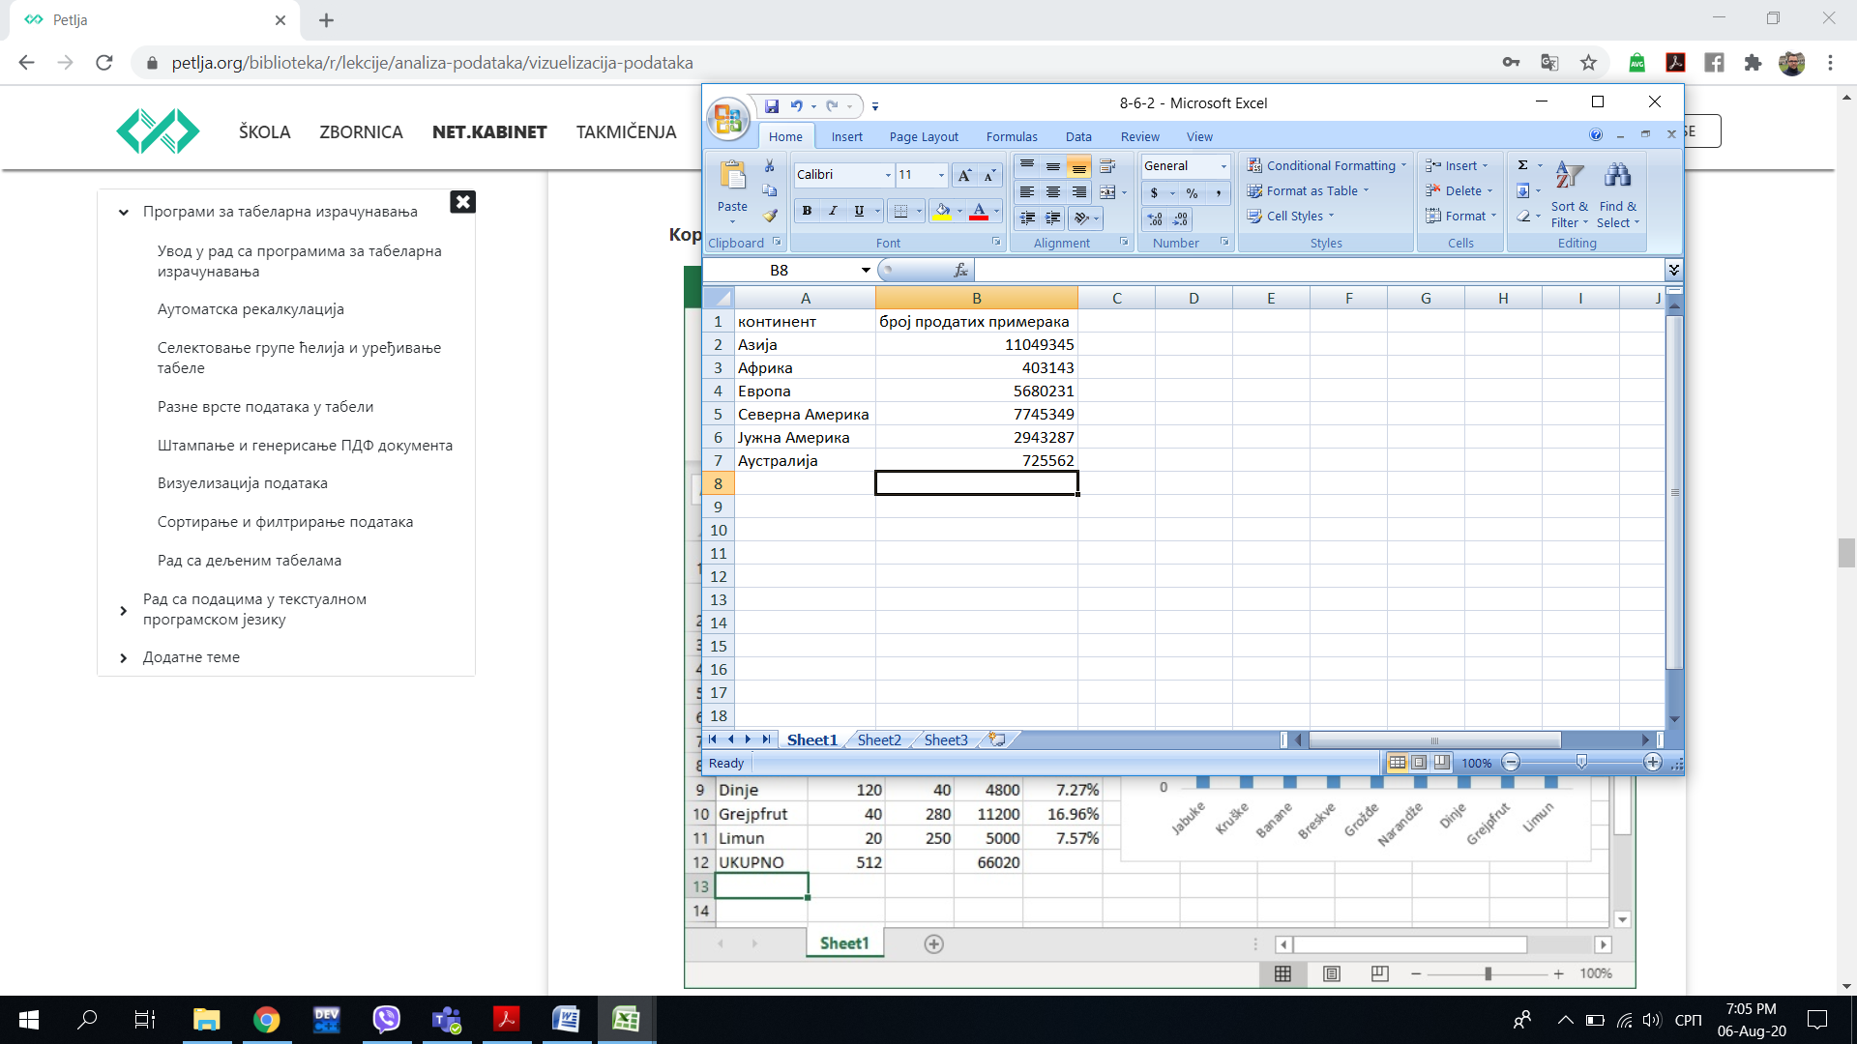

Сада треба означити поља која учествују у графику и у опцијама изабрати жељени тип приказа.

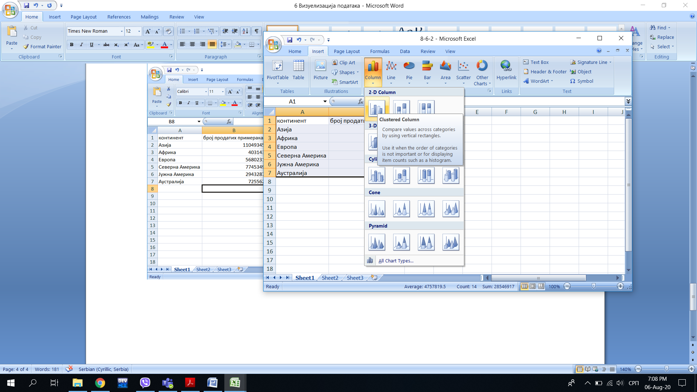

На крају све изгледа овако:

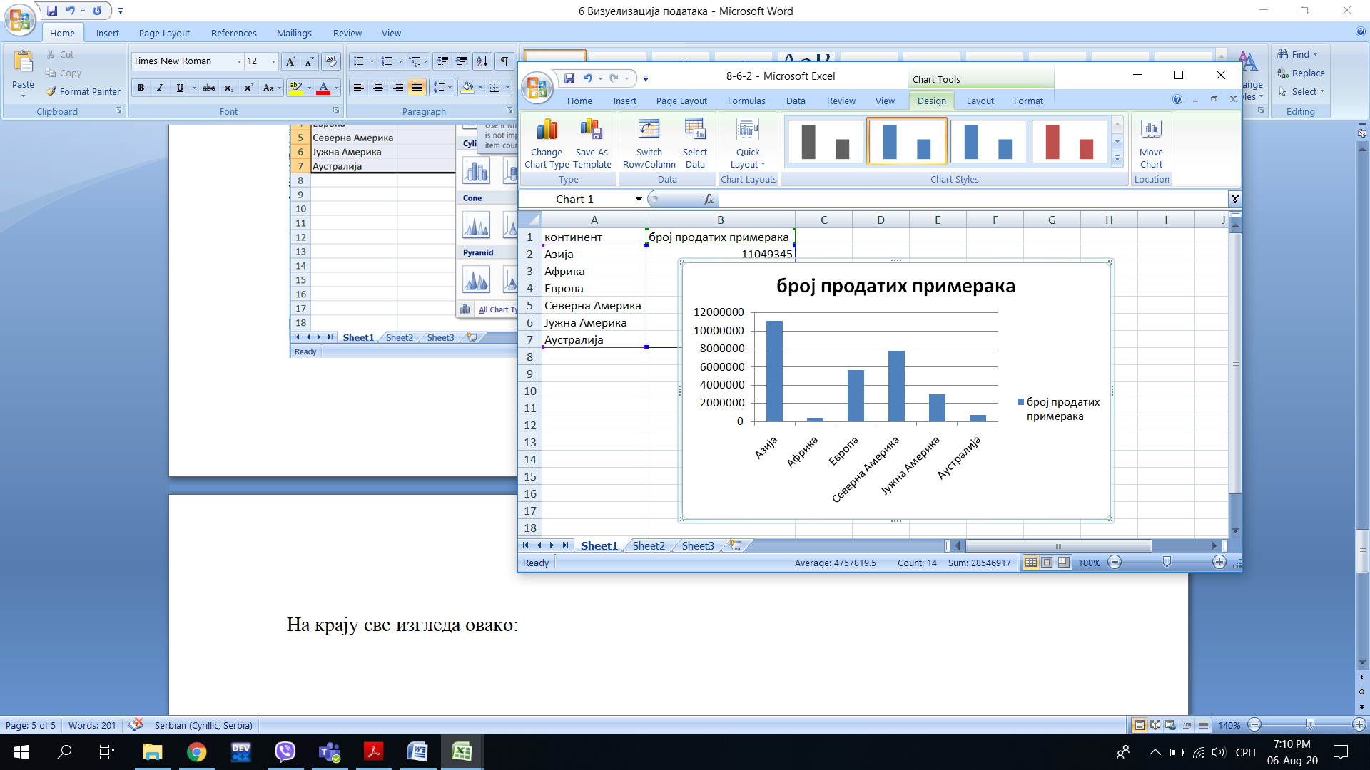

Може се приметити да је график прекрио табелу. То се може средити тако што се график помоћу курсора смањи и премести на одговарајуће место.

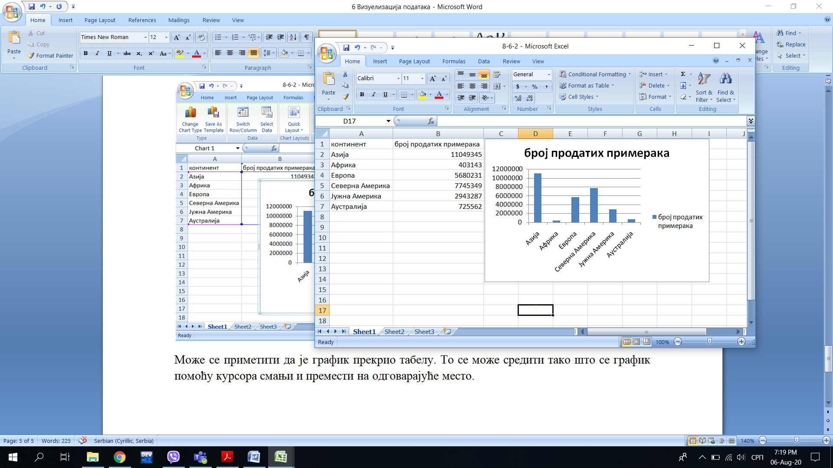

6.4 Визуелизација удела у целини

Ако желимо да прикажемо удео нечега у целини користимо пита дијаграм или другачије назван секторски дијаграм. За то ћемо користити претходну табелу, али ћемо и израчунати колики је процентуални удео продаје на сваком од континената. Да би смо то урадили, прво нам је потребно да израчунамо колико је укупно возила продато.

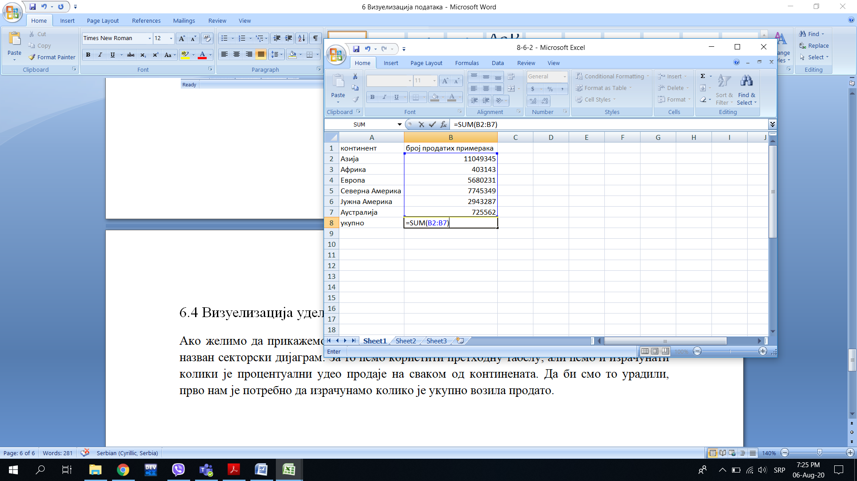

Следећи корак је рачунање удела на сваком континенту. Прво ћемо израчунати за први континент и форматираћемо да резултат буде у процентима. Након тога ћемо формулу проширити на остала поља. Битно је да водимо рачуна да делилац у количнику формуле буде закључан симболом $ на начин $В$8 да би учествовао у свакој формули као иста вредност.

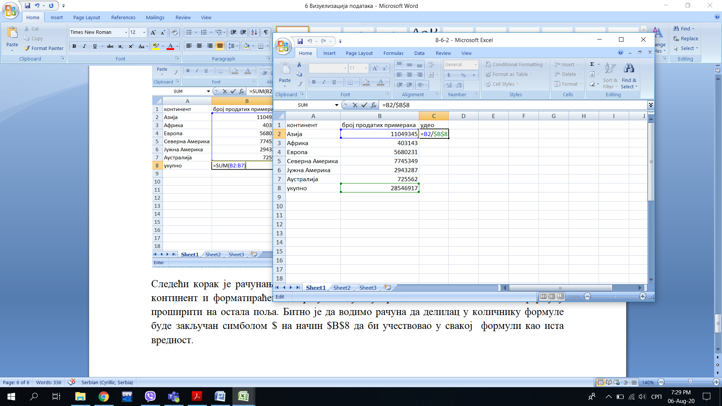

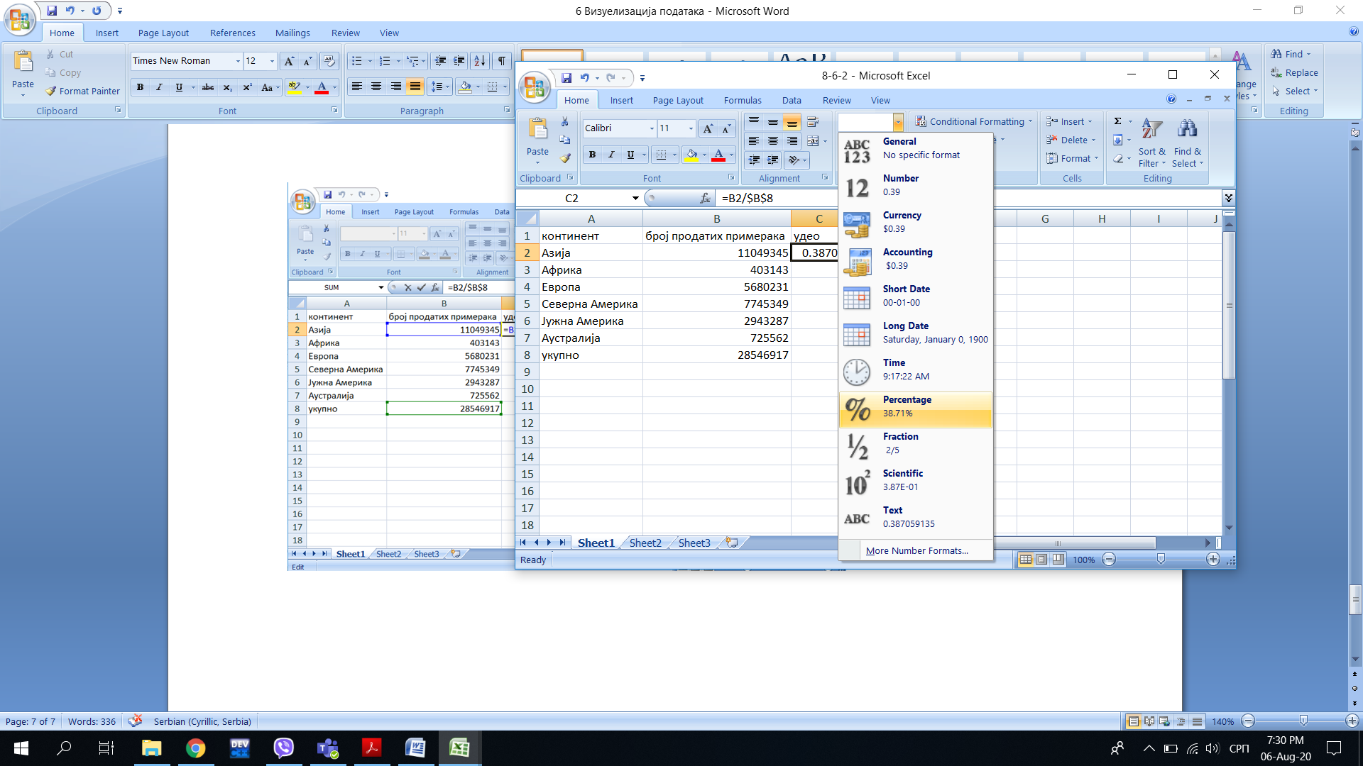

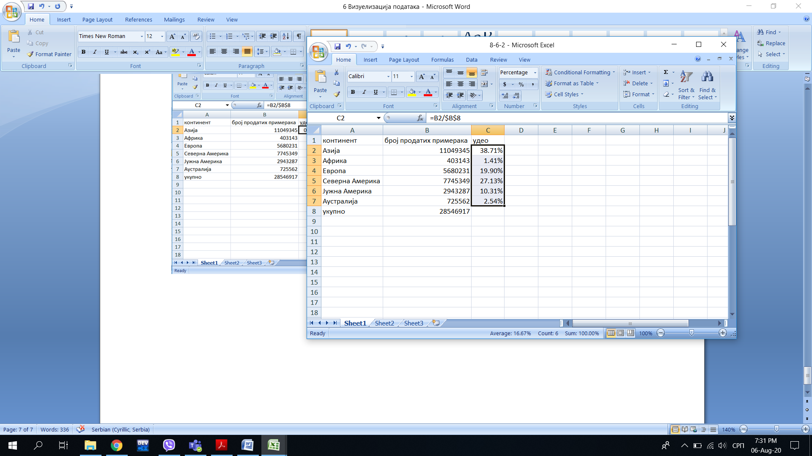

Сада треба осенчити прву и трећу колону. То ћемо урадити тако што прво осенчимо прву а затим притицнемо ctrl и осенчимо трећу. Након тога бирамо график који нам одговара.

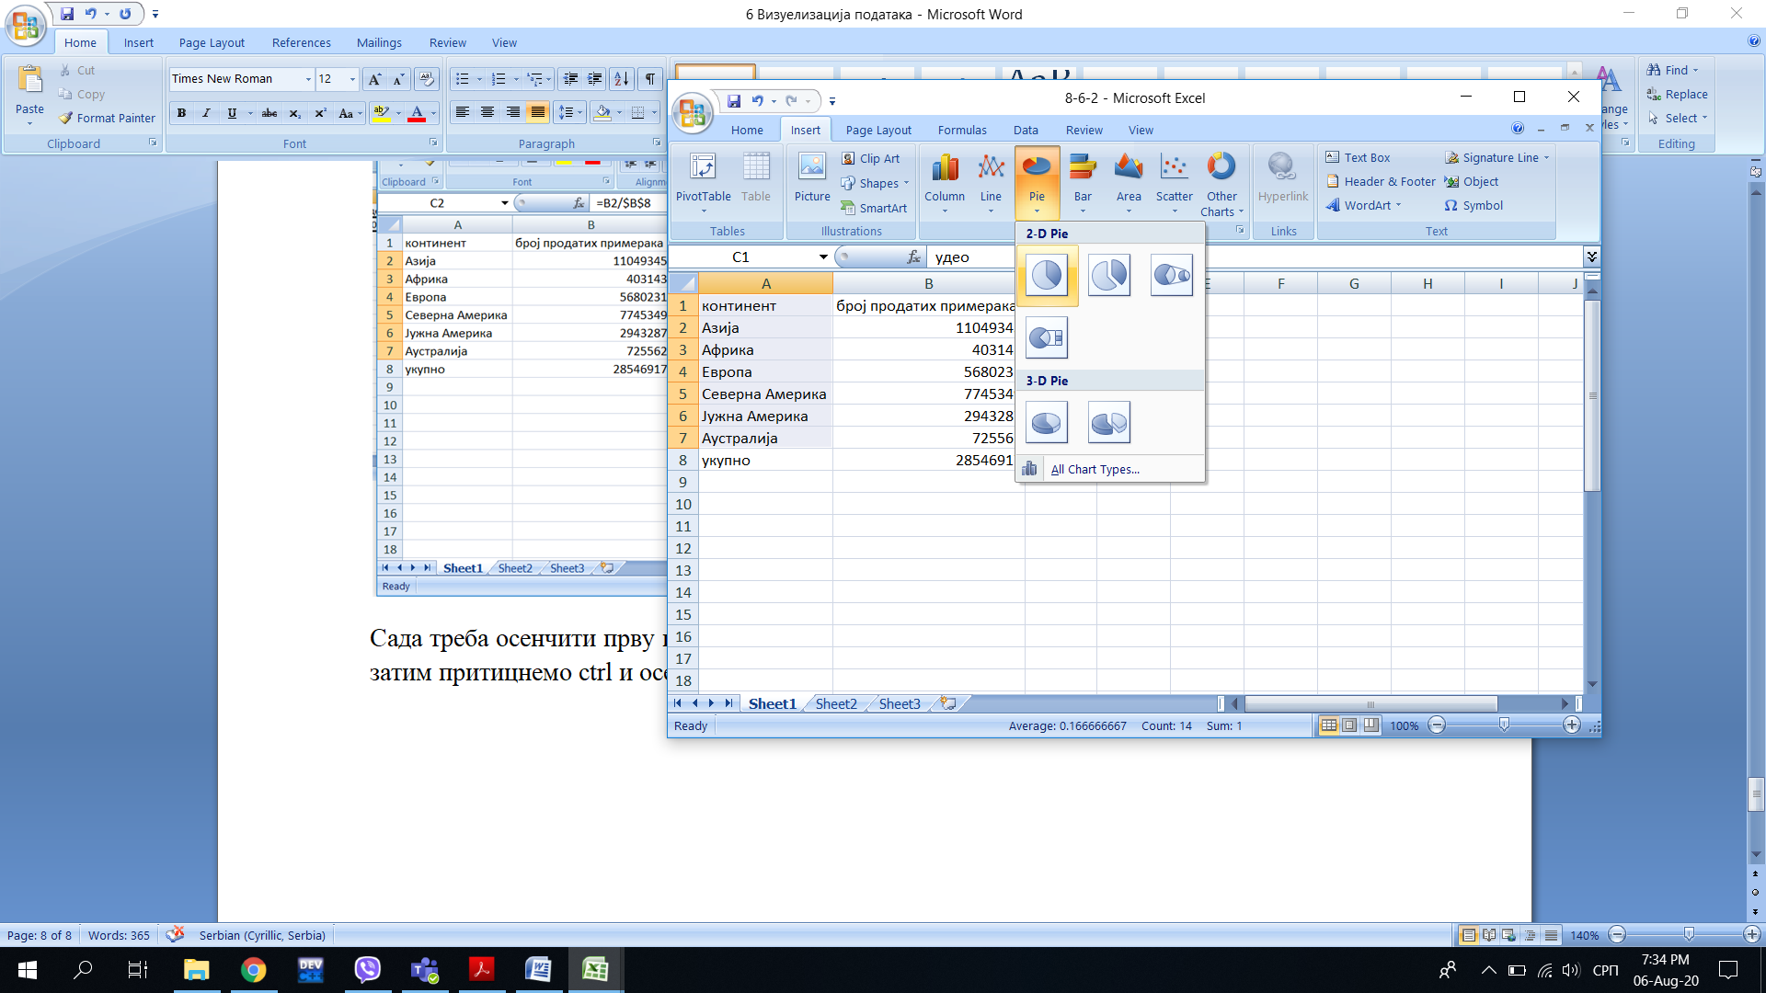

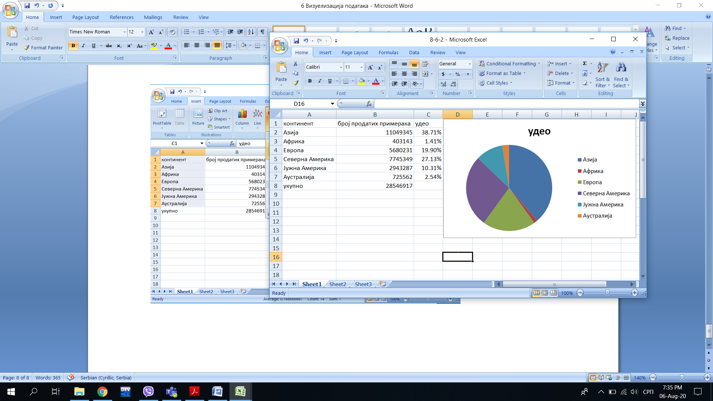

6.5 Приказивање две групе података на истом дијаграму

Да покажемо пример две групе података на истом дијаграму искористићемо кретање цена јабуке и крушке током неколико месеци.

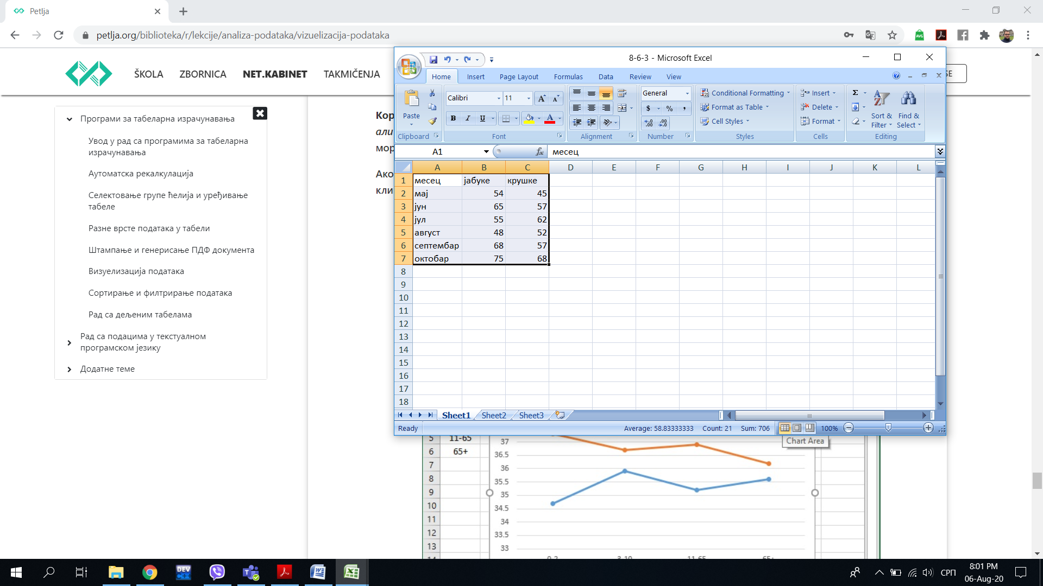

Селектоваћемо све податке које видимо и изабраћемо одговарајући тип дијаграма.

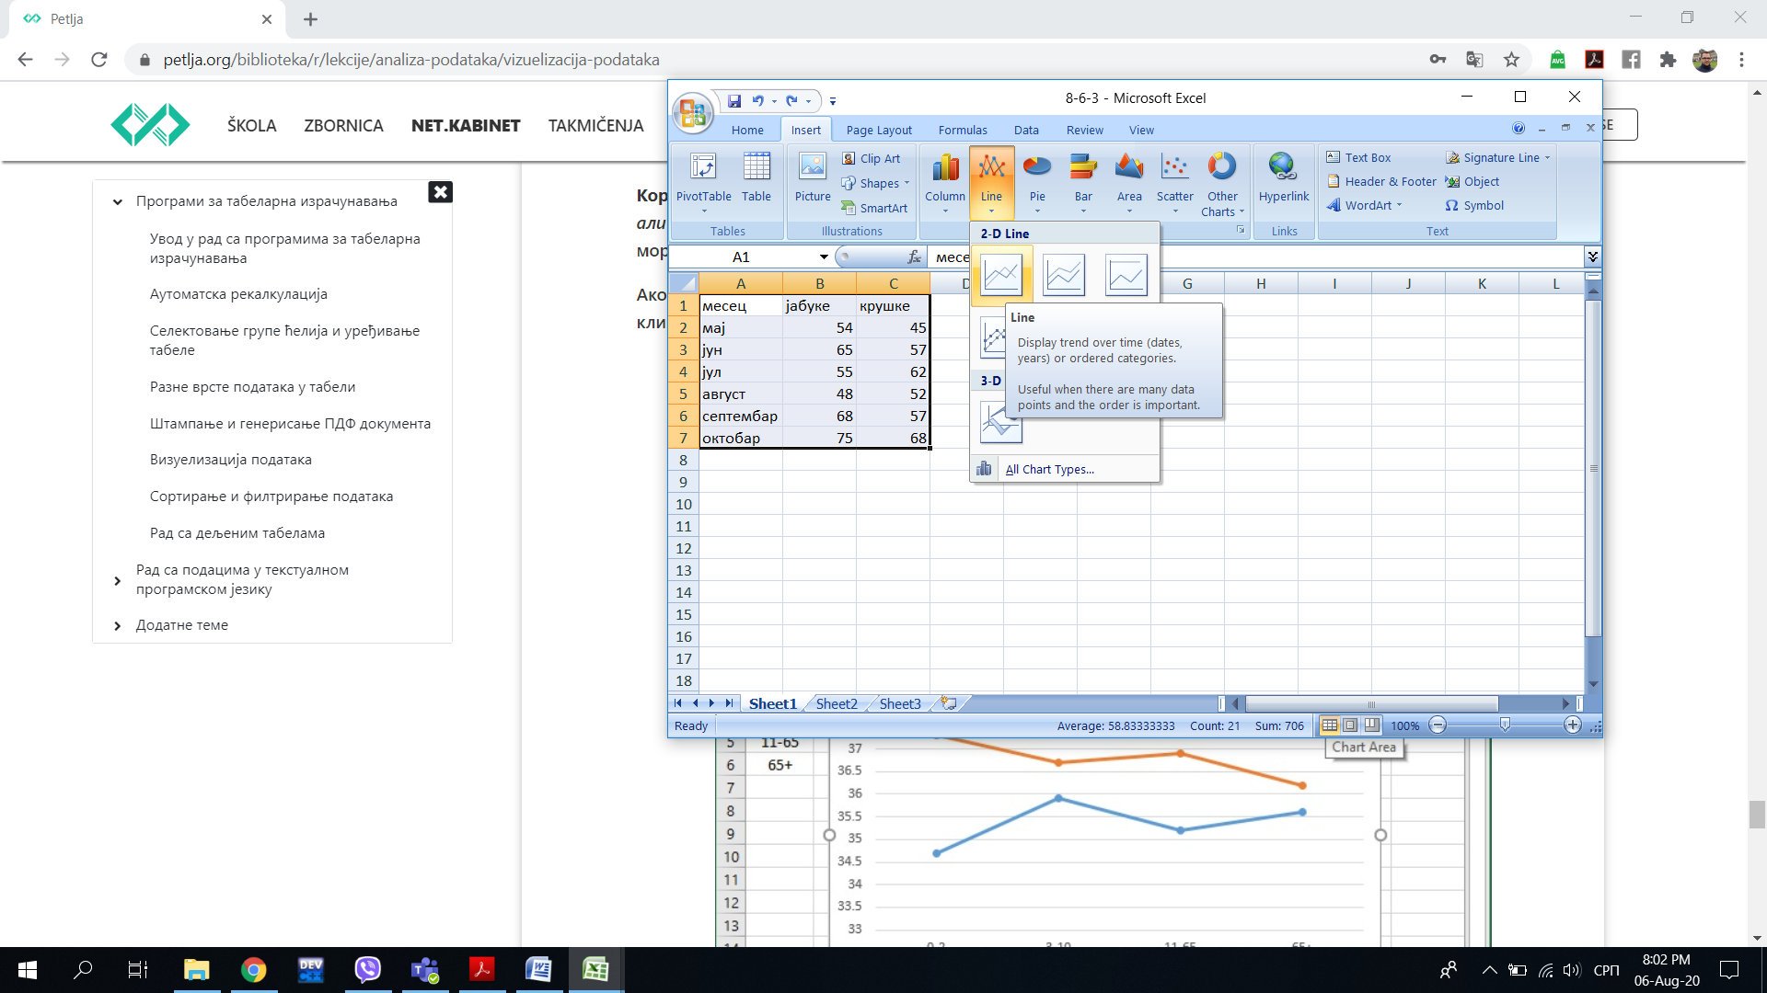

После центрирања и промене димензија график изгледа овако:

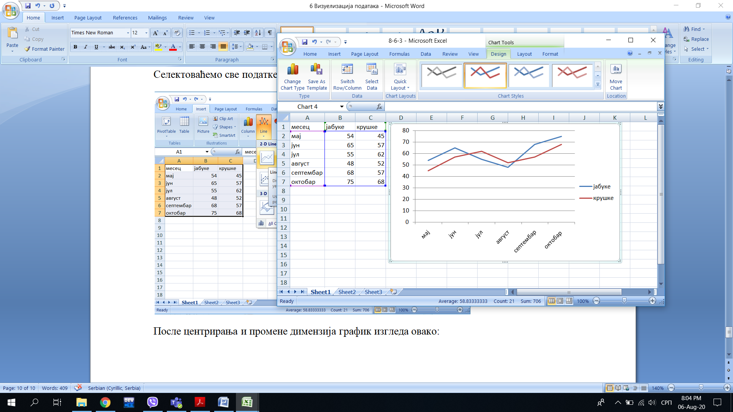

Пример 4 У табели 8-6-4.xlsx су дати модели које нуди један продавац, њихова количина која је продата и њихова цена. Представити графички удео сваког продатог аутомобила у количини и удео у заради.

Пример 5 У табели 8-6-5.xlsx су дати резултати наше кошаркашке репрезентације на једном турниру. Приказати графички како се кретао број датих и број примљених кошева по утакмицама. Након тога израчунати кош разлику на свакој утакмици и представити је графички.

Пример 6 Млади програмер је решио да стави новац на штедњу. Ако је уложио 10000 еура са каматом од 5% годишње приказати графички како се његов баланс на рачуну мењао током 10 година. Камата од 5% значи да се сваке године на суму коју имамо на рачуну додаје још 5%.